醫學科技學院首次與中研院、國衛院聯合招生兩博士學位學程
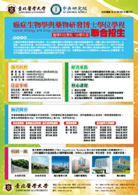
北醫大分別與中央研究院、國家衛生研究院聯合招生「癌症生物學與藥物研發博士學位學程」及「神經再生醫學博士學位學程」，100學年度首度招生，兩學程各有3個名額。
「癌症生物學與藥物研發博士學位學程」以癌症科學臨床醫療研究為導向，投入前瞻性癌症早期診斷及治療的研發基礎研究。北醫大與中央研究院合作，以國際一流師資與設備，招收跨領域癌症生物、藥物研發跨領域的博士學生，培育頂尖基礎研究人才，藉由中研院優秀研究環境與臺北醫學大學師資與三所附屬醫院癌症臨床團隊合作，將基礎研究方向落實於臨床癌症轉譯需求，期能研發出快速有效的方法，從實驗室（Bench）到臨床病人（Bedside）診療服務，作為早期癌症篩檢以及癌症治療的臨床檢驗的時代任務。
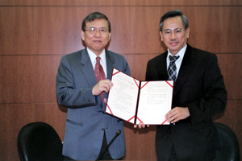
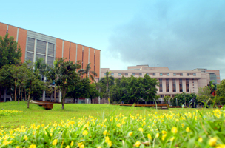
所長彭汪嘉康院士，被國為譽為臺灣癌症之母，已培養優秀人才無數；師資陣容為本學程師資包括本校師資及中央研究院，本學程師資包括本校師資及國家衛生研究院，本校參與之專任師資共33名。核心課程為癌症生物學、結構藥物設計、腫瘤藥物動力學、腫瘤藥物結構學、片斷藥物設計、高效能同步合成藥物研究、癌症臨床轉譯研究、抗癌藥物臨床試驗與新藥開發等。

【圖：中央研究院（左圖）、國家衛生研究院分別與北醫大合作開設了兩個博士學位學程，右圖為國家衛生研究院伍焜玉院長（左）與本校前校長邱文達】
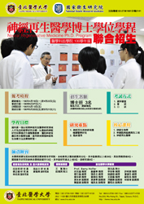
「神經再生醫學博士學位學程」是國內第一個以培育神經再生醫學研究領域人才為主的教學研究目標，以最新的神經研究科學模式引導整體教學，獲取神經保護及再生醫學知識，進而研究開發神經再生治療方法及藥物研發。該所的研究重點：神經再生與神經保護轉譯醫學研究、臨床運用；核心課程為神經生物學、幹細胞與組織再生工程、神經再生醫學。
本校特別延攬Dr. Barry J. Hoffer擔任所長，其為美國國家衛生研究院院士，也是帕金森氏症研究權威人物。師資陣容：本學程師資包括本校師資及國家衛生研究院，本校參與之專任師資共32位，其中副教授以上者26位，具助理教授者6位。國家衛生研究院參與本學程師資共13位，其中副研究員以上者5位，助研究員8位。招生專線：教務處綜服組，蔡小姐，（02）2736-1661，分機2141。（文/教務處）
●臺北醫學大學100學年度博士班入學考試簡章
●癌症生物學與藥物研發博士學位學程招生海報
●神經再生醫學博士學位學程招生海報

